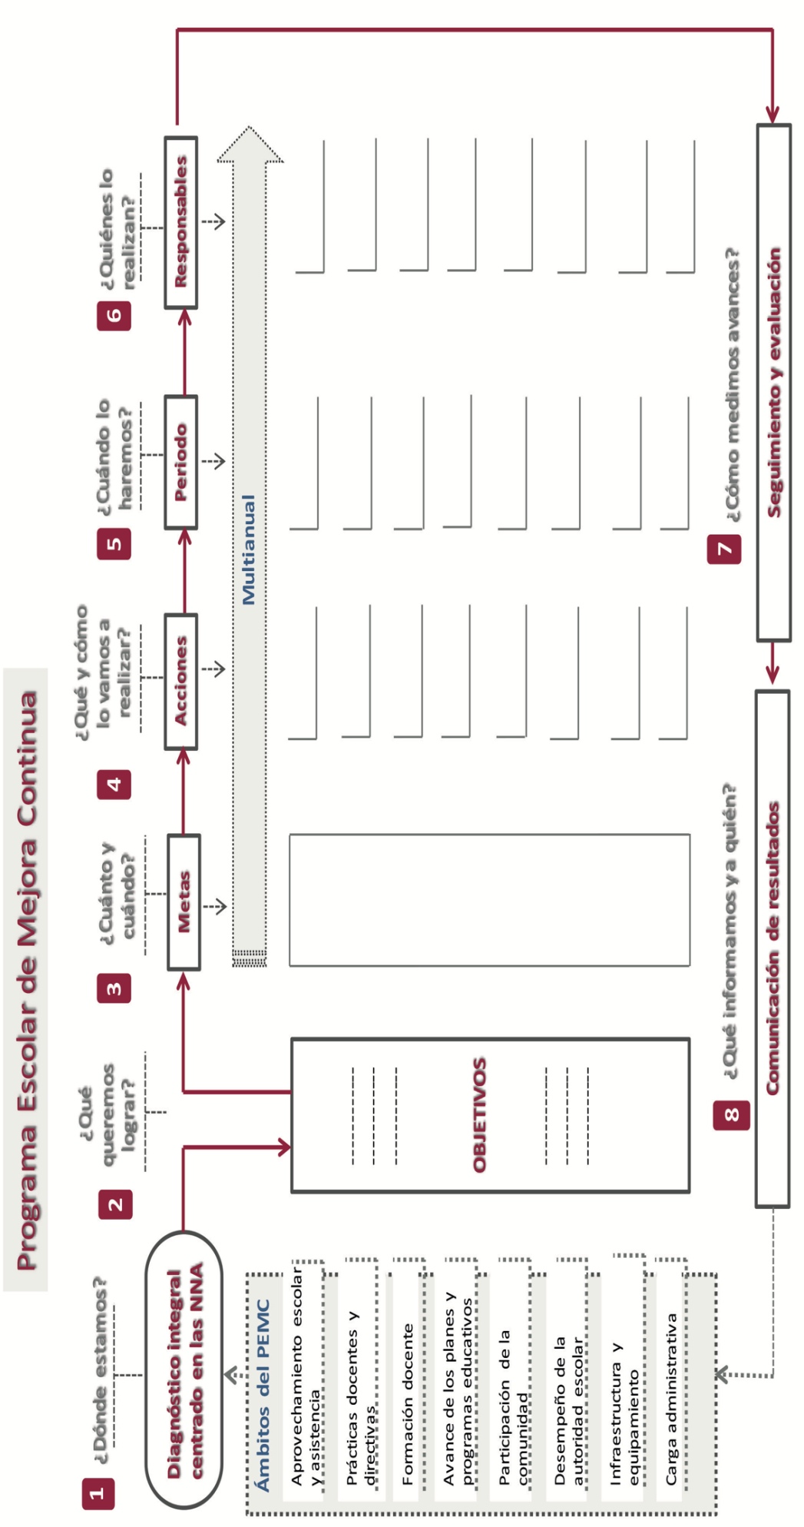

PASO 1. ¿Dónde estamos?

Diagnóstico integral centrado en las Niñas Niños y Adolescentes

(Ámbitos)
Ámbito 1. Aprovechamiento académico y asistencia de los alumnos

Preguntas orientadoras
¿Cuáles son las habilidades o conocimientos más sólidos de los alumnos de la escuela en general (totalidad del alumnado?
¿Cuáles es el aprovechamiento de la totalidad de los alumnos de la escuela (ciclo anterior)?
¿Cuáles son los contenidos y habilidades que se les dificulta a los alumnos?
¿Cuáles fueron los resultados de las evaluaciones externas e internas del ciclo anterior?
¿Con qué frecuencia hay ausencia de los alumnos y cuál es el motivo?
¿Cuál fue el porcentaje del abandono y deserción escolar del ciclo anterior?

Acerca de los alumnos con rezago en aprendizajes, ¿existe algún patrón en los conocimientos y las habilidades que necesitan reforzar?

Ámbito 2. Prácticas docentes y directivas
¿Qué estrategias didácticas implementan para el logro de los aprendizajes?

¿Qué mecanismos tienen para atender necesidades específicas de aprendizaje de cada uno de sus alumnos y del propio equipo docente?
¿El trabajo en el colectivo docente se distribuye tomando en cuenta los talentos, los conocimientos y las especialidades de cada uno de los docentes? ¿De qué manera?

¿Qué mecanismos tienen establecidos, como escuela, para solicitar apoyo en su práctica docente?

Ámbito 3. Formación docente
¿Han orientado las actividades del Consejo Técnico Escolar para convertirlo en el espacio propicio para generar procesos de desarrollo profesional? ¿De qué manera?
¿Qué mecanismos tienen establecidos para contar con evidencias de su práctica pedagógica para analizarla reflexivamente con sus compañeros?
¿La reflexión en torno a la mejora del logro educativo ha contribuido al desarrollo profesional del equipo docente? ¿De qué manera?
¿Cómo aseguran su actualización como equipo en temas de didáctica y recursos para la enseñanza?

Ámbito 4. Avance de los planes y programas educativos
¿Qué dificultades se presentan en la implementación de los Planes y Programas vigentes?

¿De qué manera sistematizan y documentan sus avances en el trabajo con los programas de estudio y comparten esta información con sus pares?
¿En qué medida conversan con sus compañeros acerca de los problemas en el abordaje de los programas de estudio y qué establecen para darle solución?

Ámbito 5. Carga administrativa
¿Han implementado algún mecanismo para eliminar procesos burocráticos al interior de la escuela? ¿Cuáles?

Ámbito 6. Desempeño de las autoridades escolares
¿Qué estrategias han puesto en marcha para hacer frente a las diversas solicitudes de tipo administrativo de las autoridades escolares?
¿De qué manera apoya la autoridad en la práctica docente?
¿Cómo se involucra la autoridad educativa en las decisiones y acciones de mejora de la escuela?

Ámbito 7. Participación de la comunidad
¿Cuáles son los diferentes aspectos de la vida de la comunidad en términos de servicios, formas de celebrar, convivir, de producir?

¿Cómo involucran a la miembros de la comunidad en la toma de decisiones para la mejora escolar y en las actividades escolares? ¿Cuál es el impacto (cualitativo y cuantitativo?

¿Establecen redes formales e informales de colaboración con los diferentes agentes comunitarios que permiten mantener y mejorar las relaciones, comunicar mensajes y aprovechar los recursos de la comunidad para fortalecer el programa escolar? ¿Cómo lo hacen?

¿ Cómo se realizan las tareas en la comunidad en términos de distribución, coordinación y modos de participación social?

Ámbito 8. Infraestructura y equipamiento
¿Cuentan con materiales pertinentes para atender la diversidad de alumnos dentro del aula? ¿Cuáles?

¿Cuál es el mobiliario con el que cuentan para la realización de su tarea pedagógica y administrativa?
¿Cómo son las instalaciones de la escuela y cómo se aprovechan estos espacios así como los recursos materiales disponibles para contribuir al aprendizaje de las NNA?
¿Realizan gestiones para la adquisición y mejora del inmueble escolar? ¿Cuáles y ante quién es la gestión?

PASO 2. ¿Qué queremos lograr?
OBJETIVOS
¿Qué queremos lograr?
¿Hacia dónde queremos avanzar?
¿Qué nos dice el diagnóstico?

ELABORAR EL OBJETIVO

Ya realizaron el diagnóstico de su escuela, es momento de seleccionar nuestros retos o problemáticas y entonces a partir de estas situaciones de plantean los objetivos.
Teniendo las siguientes consideraciones:
- Los objetivos son los que especifican lo que se pretende alcanzar y para qué lograrlo.
- Para definir objetivos es necesario referirse directamente a las líneas de trabajo que resultaron del diagnóstico sobre los ámbitos.
- Son alcanzables y comunicables para que todos los puedan comprenderlos.
- Son guía de las acciones a realizar durante el periodo establecido del PEMC.

Se establece en el documento “Las orientaciones del PEMC” ( página 17, SEP 2019) que :

- El PEMC es multianual, reconociendo que los cambios orientados hacia la mejora no suceden en un suceden en un ciclo escolar el colectivo decide cuántos ciclos alcanzará los objetivos: dos, tres o cuatro.
- No hay una receta única pero es recomendable establecer uno o dos objetivos que planteen lo que se pretende al término de la vigencia del PEMC.
- Diseñando los objetivos hay que plantear metas.

Ejemplos de objetivos:
Consolidar una comunidad educativa en donde se establezcan el compromiso, la colaboración y la responsabilidad de todos los actores, traducidas en acciones que favorezcan el logro educativo de las Niñas, Niños y Adolescentes.

Mejorar la organización del trabajo colegiado del equipo docente, fortalecer la vinculación escuela-hogar entorno a las estrategias pedagógicas, elevar las expectativas de aprendizaje de todos los miembros de la comunidad escolar, etcétera. (Autoevaluación y Autonomía Escolar: principios y herramientas para la gestión)

PASO 3. ¿Cuándo y cuánto?

METAS
Ya diseñados los objetivos, se establecen las METAS

Para la elaboración de metas es necesario

- Definir el punto de llegada, en términos de tiempo y resultados concretos para establecer un indicador que permita evaluar los niveles de logro alcanzados al final del ciclo escolar.
- Cada objetivo tiene su propia meta

Las metas tienen las siguientes características:

- Concretas: un solo resultado y sin ambigüedades-
- Alcanzables: realistas para lograrse en corto o mediano plazo
- Medibles: especificar el parámetro con el que se evidenciará su cumplimiento por medio de una unidad de medida
- Demostrables: presentar resultados concretos que permitan demostrar el avance o cumplimiento de las mismas.
- Darse en un tiempo finito: deben darse en un tiempo determinado.
- Específica: define “qué” o “quién” va a “hacer” o “lograr” un “algo concreto” en un “tiempo determinado”
Ejemplo de una meta bien establecida

Objetivo: reforzar a los alumnos con bajos resultados de logro para abatir el rezago
Meta concreta  (Características de una buena meta) | De los alumnos con rezago en habilidades matemáticas de acuerdo con su grado escolar 70% será capaz de resolver problemas matemáticos correspondientes al nivel de su grado al término del ciclo escolar.
Específica | Delimita a quién se refiere qué cambio se lograra: alumnos en rezago van a nivelarse en habilidades matemáticas.
Medible  Realista / alcanzable | El criterio de medida será la resolución de problemas matemáticos correspondientes al nivel de su grado.  Se establece un porcentaje a partir del análisis de los casos con rezago y la expectativa de quiénes podrán nivelarse en un año.
Con tiempos establecidos | Se da un plazo definido para nivelar a los estudiantes.

PASO 4. ¿Qué vamos a realizar? ¿Cuándo lo haremos? ¿Quiénes?

ACCIONES

- Es el camino para lograr los objetivos y las metas planteadas.
- Hacen realidad el cumplimiento de los objetivos y las metas.
- Se definen en cada uno de los ámbitos del diagnóstico, es recomendable al menos dos acciones por ámbito.

En la formulación de acciones se deben incorporar:

Se propone organizar la información en una tabla como la siguiente:

ÁMBITO | Columna que puede eliminar, solamente orienta a que puedas formular tus acciones.  Pregunta orientadora para establecer mis acciones | ACCIONES | RESPONSABLES | FECHAS  PERIODO | RECURSOS
Aprovechamiento académico y asistencia de los alumnos | ¿Qué mecanismos debo emprender para mejorar el rezago educativo y los resultados de las de aprovechamiento, así como los resultados de las evaluaciones externas e internas?
Prácticas docentes y directivas | ¿De qué manera se aprovechan las habilidades de los docentes para la asignación de las actividades/ roles?
Formación docente | ¿Cómo se puede asegurar la actualización docente considerando temas que apoyen la e didáctica y recursos para la enseñanza?
Avance de los planes y programas educativos | ¿De qué manera se implementarán estrategias para abordar los diferente planes y programas en el ciclo 2019-2020 (ejemplo en secundaria: 1° y 2° trabajaran con el nuevo modelo educativo y 3° con plan 2011)  ¿Qué mecanismo se establecerán para el abordaje l abordaje de los programas de estudio que se debe cumplir con el programa de cada grado?
Participación de la comunidad | ¿De qué manera puedo incluir a los padres de familia en las actividades escolares, considerando diferentes aspectos de la vida de la comunidad en términos de servicios, formas de celebrar, convivir, de producir, con el fin de consolidar la adquisición de aprendizajes esperados de los alumnos?
Desempeño de la autoridad escolar | ¿Cuál es la mejor vía para lograr que las autoridades escolares no solo transmitan información a la escuela sino que además participen de las decisiones y acciones para mejorarla y apoyen en ello, considerando siempre el logro de los aprendizajes esperados en los alumnos?
Infraestructura y equipamiento | ¿Con qué cuento, cómo puedo apoyar que los materiales y el equipamiento puedan ser agentes de la mejora del aprovechamiento escolar?  ¿Cómo puedo apoyar a la mejora de la infraestructura y equipamiento escolar?
Carga administrativa | ¿De qué manera puedo aprovechar los recursos tecnológicos y humanos para apoyar la descarga administrativa?  ¿Qué mecanismos se pueden utilizar para eliminar los procesos burocráticos y eliminar la carga administrativa?

PASO 5- ¿Cuándo lo haremos?
PERIODO

- Se deben establecer el periodo en que se realizara la acción, fecha de inicio y termino

PASO 6. ¿Quiénes lo realizarán?
RESPONSABLES
- Encargado o encargados de asegurar que la acción se implemente de acuerdo con lo planificado, garantiza la realizacióne identifica quién debe informar el resultado de la acción en el momento del seguimiento del programa.

PASO 7. ¿Cómo medimos avances?
SEGUIMIENTO Y EVALUACIÓN
- El seguimiento pieza clave para el desarrollo del PEMC
- Se alimenta de información obtenida durante su implementación.
- Se deben establecer mecanismos para saber, ¿qué avances se identifican y qué evidencias se tiene de ello? ¿Cómo estos avances contribuyen en la mejora de los aprendizajes de los alumnos?
- En el seguimiento es posible identificar, analizar y evaluar las condiciones que permitieron u obstaculizaron la implementación de las acciones. Es necesario que sea sistemático y se realice en distintos momentos.

Al colectivo docente le corresponde

EVALUACIÓN
Etapa que implica realizar una revisión crítica de aspectos cuantitativos y cualitativos al final de cada período con la posibilidad de hacer las adecuaciones o reformulaciones necesarias.

En la evaluación hay que considerar:

- Los factores externos a la gestión educativa que impactaron en la implementación del PEMC.
- Los factores propios de la gestión educativa que dificultaron o favorecieron los procesos educativos durante el año.
- La participación de distintos actores de la comunidad educativa.

PASO 8. ¿Qué informamos y a quién?
COMUNICACIÓN DE RESULTADOS

El colectivo docente decide el formato de comunicación:
- Asamblea
- Informe

Debe ser sencillo y que no implique carga administrativa a las escuelas.

